1. Phân tích yêu cầu
1.1 Xác định actor và vai trò
- Khách hàng: Người thực hiện chức năng đặt thợ sửa chữa tại nhà
- Thợ: sửa chữa theo yêu cầu của khách hàng
1.2 Liệt kê chức năng
STT | Chức năng
FR-01 | Đăng nhập
FR-02 | Chọn công việc
FR-03 | Chọn ngày làm việc
FR-04 | Chọn một thợ và ca làm việc
FR-05 | Chọn các hạng mục cần sửa
NFR-01 | Hoạt động ổn định vào những thời điểm yêu cầu tăng cao vào mùa nắng nóng
NFR-02 | Hệ thống phải bảo mật địa chỉ nhà, số điện thoại khách hàng

1.3
BR1: Use-case bị tác động là bước 1
BR2: Use-case bị tác động là bước 3

2. Activity Diagram
2.1 Viết lại bước
- 6.1: Hệ thống kiểm tra ca còn nhận yêu cầu, nếu còn thì sang bước tạo yêu cầu, không thì hiển thị không nhận yêu cầu
- 6.2: Tạo yêu cầu sửa chữa
- 6.3: Cấp mã yêu cầu
- 6.4: thông báo cho thợ
- 6.5: Hiển thị thông báo thành công
2.2 Vẽ
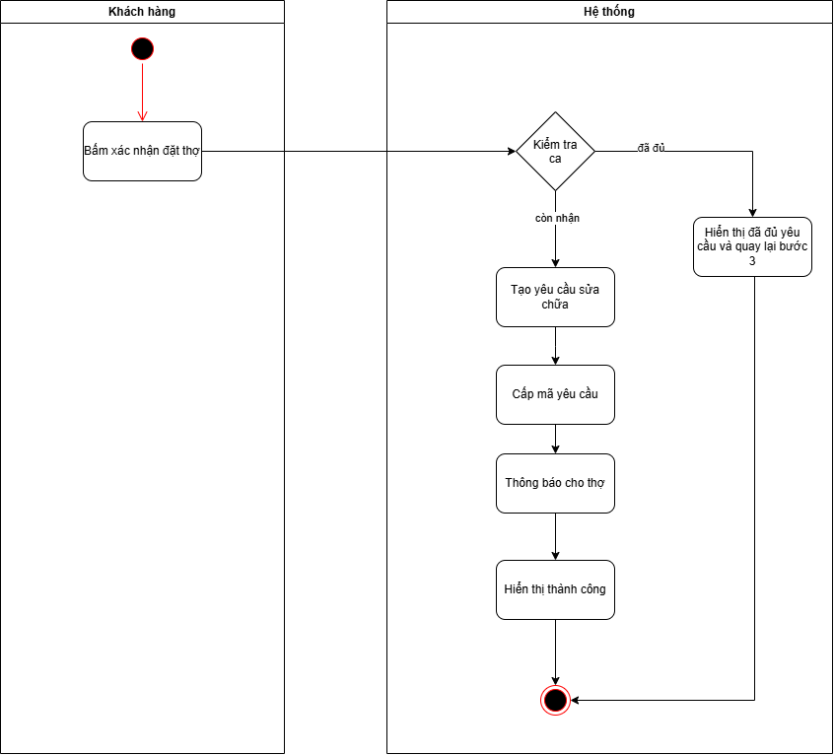
3. ERD
